10 Пробвайте 02 Прости числа

Тази вечер очаквам с нетърпение крехките ребърца вместо обичайната пица. Крехки ребърца! Вкусно!

Говорейки за крехките, неделими ребърца, си спомних за простите числа, които изучавахме в клас. Просто число е това число, което се дели без остатък само на себе си и 1. Например: 2, 3, 5, 7. Числата 4, 6, 8, и 9 не са прости, защото се делят на две, а 9 респективно на 3.

Можете ли да напишете програма, която изчислява простите числа от 2 до 5000?

Създайте форма подобна на показаната по-долу.

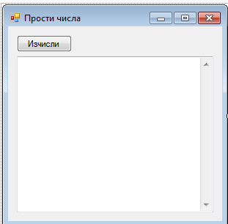

Изчислете простите числа до 5000 при натискането на бутона Calculate.
Добавете ги в текстово поле.

Ето и някои съвети, които могат да ви бъдат полезни.

Запознавайки се с материалите от курса по програмиране, вие научихте, че можете да влагате един в друг блоковете с изходен код, например оператора If. Също така можете да влагате и For оператори. Използвайте външен цикъл, който започва от 2 и приключва с 5000.

Променливата от външния цикъл е числото, което ще се проверява дали е просто. Вътрешния цикъл трябва да започва от 2 и да приключва с текущата стойност на външния цикъл намалена с 1. Защо това трябва да се направи така? Защото променливата от вътрешния цикъл не трябва да става по-голяма от променливата във външния цикъл. Защо минус 1? Защото простите числа могат да се делят сами на себе си и следователно не е нужно това да се проверява.

Ще ви бъде необходима променлива – флаг, която ще обозначава дали стойността на променливата от външния цикъл е просто число или не. Тя трябва да приеме стойност True преди вътрешния цикъл и да се установи в False, ако условието за проверка на просто число не е изпълнено.

Във втория цикъл трябва да проверите дали съществува остатък при деление на съответното число с променливата, управляваща цикъла.

Да разгледаме числата X иY. Как ще установите, че Y дели X без остатък? Съществуват няколко начина. Тъй като проверяваме вашите умения в конструирането на цикли, а не знанията ви по математика, ще ви дадем идея. Най-лесният начин е да използвате оператора Mod. Предположете, че сте дефинирали променлива с име Remainder, която ще приема остатъка от делението на X иY. Следователно:

Remainder = X Mod Y

След като приключи вътрешния цикъл вие трябва да добавите съответното число в текстовото поле, ако стойността на променливата – флаг е True. Може би ще ви по някакъв начин ще трябва да отделяте визуално простите числа в текстовото поле.

Ако програмата работи правилно, я покажете на вашия учител.

